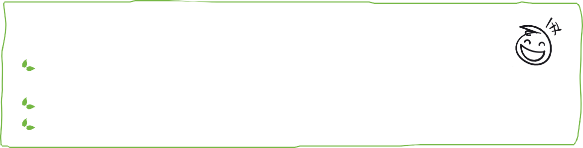

Strategie 2: Nehmen Sie es mit Humor
Sprüche für verschiedene Gelegenheiten:
Ich versuche immer, vernünftig zu sein. Aber ich kann nicht den ganzen Tag auf mich aufpassen.
Ich bin wie das Wetter: vorübergehend heiter bis wolkig. Es ist immer zu früh, um aufzugeben.
Strategie 3: Dreistigkeiten zurückweisen
Ich tue einfach so, als hätte ich das nicht gehört!
Mir behagt es nicht, in welche Richtung sich das Gespräch bewegt!
Ich kann nicht erkennen, was dies mit dem Thema unseres Gesprächs zu tun hat.
© Gettyimages/Gwens Graphic Studio
© Gettyimages/serikbaib

Bereiten Sie sich gezielt auf stressige oder unangenehme Momente vor.
Schlagfertigkeit trainieren — Schritt-für-Schritt-Anleitung

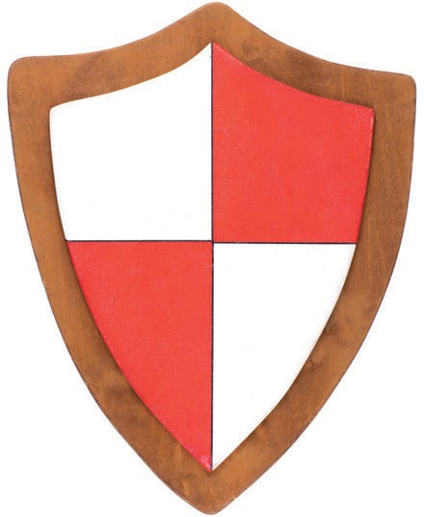
Strategie planen
- Schritt: Schutzschild aktivieren.
- Schritt: Tief durchatmen.
- Schritt: Selbstbewusste Körperhaltung einnehmen.
- Schritt: Blickkontakt aufnehmen.
- Schritt: Schlagfertige Antwort überlegen:

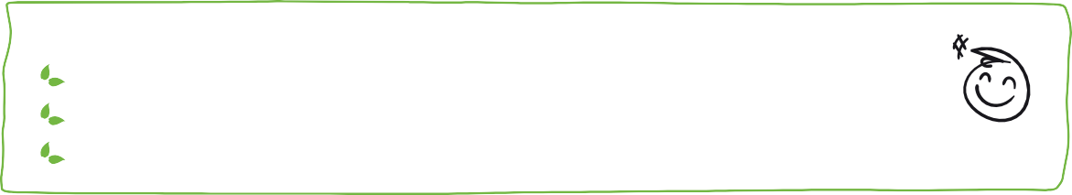
Beispiele für schlagfertige Antworten
Strategie 1: Gefühle benennen
Das verletzt mich. Ich möchte nicht, dass Sie in diesem Ton mit mir sprechen. Das empfinde ich als Beleidigung. Ich erwarte, dass Sie sich dafür entschuldigen. Lassen Sie derartige Unterstellungen. Sprechen wir sachlich über das Thema.

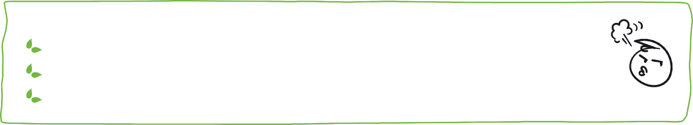
© Gettyimages/Gwens Graphic Studio
Strategie 4: Nörgler:innen ignorieren
Das ist interessant. Wir werden darüber nachdenken!
Ach was? So habe ich das noch nicht gesehen! Vielen Dank für Ihren Einwand. Nein wirklich?
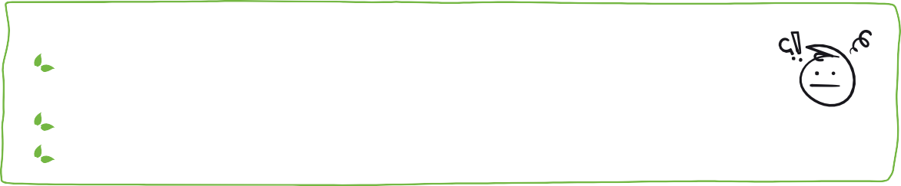
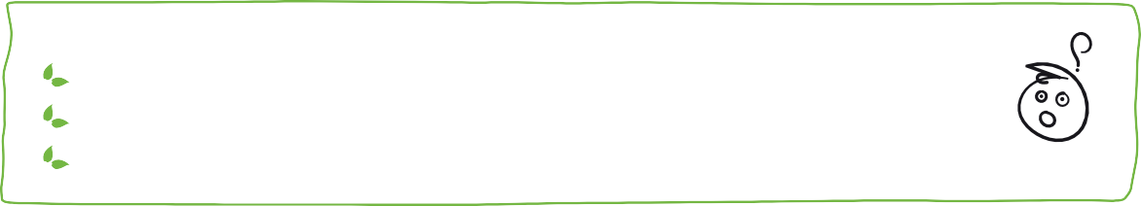
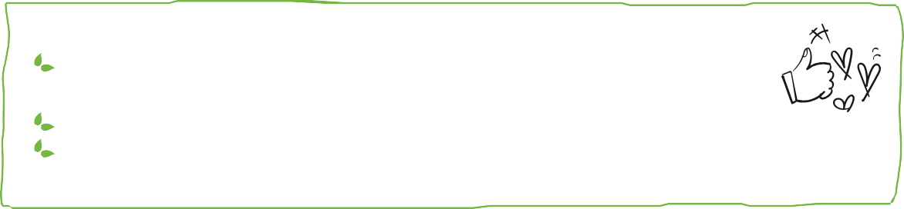
Strategie 5: Kontern mit klugen Sprüchen
Um Franz Beckenbauer zu zitieren: Es gibt nur eine Möglichkeit: Sieg, ein Unentschieden oder Niederlage.
Meine Oma sagte immer: Besser ein Spatz in der Hand als eine Taube auf dem Dach. Ich halte es mit Einstein: Fantasie ist besser als Wissen, denn Wissen ist begrenzt.
Strategie 6: Eine Gegenfrage stellen Warum ist es meine Schuld, dass …? Was genau ist Ihre Erwartung?
Wie kommst du darauf?
Strategie 7: Kritik ins Gegenteil verkehren
Wenn Sie damit zum Ausdruck bringen wollen, dass ich mich zu 100 Prozent für die Belange der Kita einsetze, dann gebe ich Ihnen recht.
Ich bin lieber pedantisch als schlampig, weil ich Verantwortung für die Kinder trage.
Ja, ich sehe es als meine Hauptaufgabe, niemals auszulernen. (Antwort auf: Sie müssen noch viel lernen.)

Tipp
Die witzigste oder originellste Antwort verpufft im leeren Raum, wenn Sie sich klein machen und auf den Boden blicken. Achten Sie auf Ihre Körpersprache und nehmen Sie eine selbstbewusste Haltung ein, indem Sie aufrecht und mit geradem Rücken stehen oder sitzen. Gleichzeitig schieben Sie das Kinn nach oben und die Schultern nach unten. Mit dieser Körperspannung signalisieren Sie nicht nur Ihrem Umfeld Stärke, sondern diese Power-Pose beeinflusst gleichzeitig positiv Ihr Denken. Probieren Sie die Haltung immer wieder aus, wenn Ihr Selbstbewusstsein einen Push benötigt!

